英格索兰SIRC VEW系列15-37kW空压机
启动平稳  - 无启动电流峰值  - 完全排除了卸载时的能量消耗  - 减少了电器元件的负担  - 变频启动电流低，对电网没有冲击，这一特性对工厂处于电网不稳地区的用户尤为重要 | 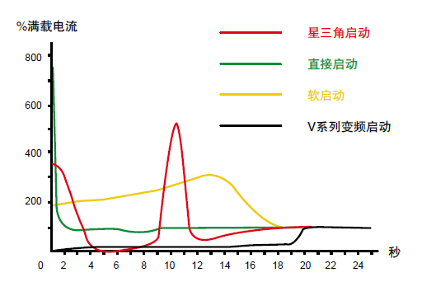
输出压力稳定  - 变频控制将压力带维持在0.1bar内，无需配置大的储气罐  - 压力不会超过所需值，无能源浪费 | 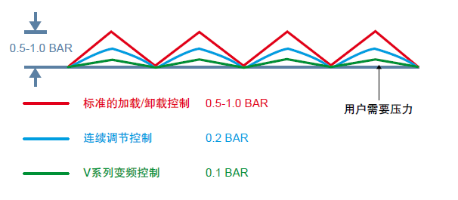
无启动冲击  - 电机启动扭矩低,对机械零部件冲击小，使得机械零部件 (如轴承) 使用寿命更长  - 按实际所需传递扭矩，无多余能源浪费 | 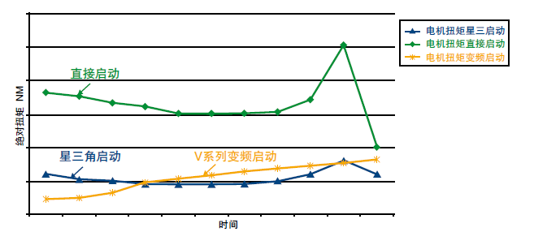

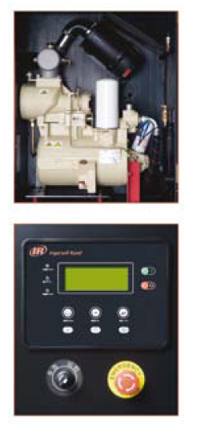 | 高可靠性  - 高抗电磁干扰能力，有效消除外界谐波对机组的影响  - 断电自动重启，即使临时更换备用电源也不影响工作  一体式设计  - 变频器与控制器在同一箱体中，使用独特的风道连接，散热效果好  - 主机与油分离器整合在同一模块上，减少了管路和接头，杜绝了泄漏  - 15-22kW机组的主机与冷却风扇的驱动系统合二为一，无需再配备风扇电机；30-37kW机组采用创新的变速冷却风扇，根据主机温度调整转速，使主机在最  佳运行温度下运转  人性化设计  - 控制器拥有中/英文的操作界面，方便用户操作使用  - 远程开/关机功能，可根据需求选择不同的开关控制方式  - 定时保养功能，当机器运行时间到达保养设置时间时，自动提醒用户更换易损件  - 故障记录功能，准确地记录故障，便于用户维修与维护  - 使用标准接口RS485，方便用户实现集中与远程控制

机型 | 压力 | 排气量 | 外形尺寸（mm） |  |  | 重量
机型 | barg | m³/min | 长 | 宽 | 高 | Kg
VEW15-7VSD | 7.5 | 0.96-2.41 | 1321 | 914 | 1080 | 540
VEW15-7VSD | 8.5 | 0.94-2.36 | 1321 | 914 | 1080 | 540
VEW15-7VSD | 10 | 0.82-2.07 | 1321 | 914 | 1080 | 540
VEW15-7VSD | 14 | 0.64-1.61 | 1321 | 914 | 1080 | 540
VEW18-7VSD | 7.5 | 1.19-3.00 | 1321 | 914 | 1080 | 540
VEW18-7VSD | 8.5 | 1.14-2.87 | 1321 | 914 | 1080 | 540
VEW18-7VSD | 10 | 1.04-2.61 | 1321 | 914 | 1080 | 540
VEW18-7VSD | 14 | 0.80-2.01 | 1321 | 914 | 1080 | 540
VEW227VSD | 7.5 | 1.14-3.54 | 1321 | 914 | 1080 | 540
VEW22-7VSD | 8.5 | 1.33-3.34 | 1321 | 914 | 1080 | 540
VEW22-7VSD | 10 | 1.24-3.1 | 1321 | 914 | 1080 | 540
VEW227VSD | 14 | 0.92-2.32 | 1321 | 914 | 1080 | 540
VEW30-7VSD | 7.5 | 2.15-5.4 | 1712 | 1379 | 1344 | 1046
VEW30-7VSD | 8.5 | 2.03-5.1 | 1712 | 1379 | 1344 | 1046
VEW30-7VSD | 10 | 1.91-4.8 | 1712 | 1379 | 1344 | 1046
VEW30-7VSD | 14 | 1.55-3.9 | 1712 | 1379 | 1344 | 1046
VEW37-7VSD | 7.5 | 2.4-6.02 | 1712 | 1379 | 1344 | 1046
VEW37-7VSD | 8.5 | 2.34-5.89 | 1712 | 1379 | 1344 | 1046
VEW37-7VSD | 10 | 2.27-5.7 | 1712 | 1379 | 1344 | 1046
VEW37-7VSD | 14 | 1.88-4.73 | 1712 | 1379 | 1344 | 1046

